基本信息

1，出发地点改为集合地点

2，集合地点改为散团地点

3，发票邮费删除或默认20不可修改

4，线路包含框删掉

5，图片选择之后没有显示（部分现象）

6，目的地和景点包含做成联动形式（暂条问题不处理）

行程亮点

1，行程亮点上传会出现顺序问题，建议图片按顺序上传，且允许上传后拖拽调整顺序

2，游玩项目在摄影游中改为拍摄重点

行程说明

1，行程安排及描述输入框样式改为

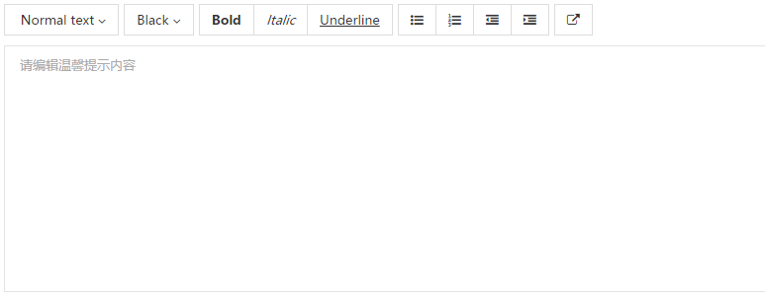

2，温馨提示内容输入框样式改为

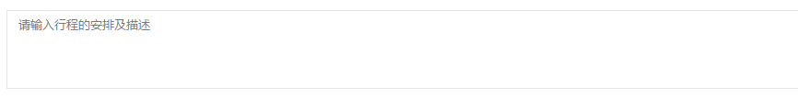

文本框高度自适应。

3，点添加行程天数一直是第一天！

沿途风光

1，到沿途风光，想要上传图片了（之前已经上传了相应的图），但是在图片库里没法筛选，点击筛选按钮，直接跳转回编辑页面。  
图片库筛选图片

2，想要选择，就只能一页页翻。而且选择多张的时候，不能跳页选择，只能同页选好后，先上传，然后再回来选择下一页想要的图片。  
等商量解决方案

产品批次

1，批次最后一天计算方式有问题，正确的为起始日期+行程天数-1

2，重新编辑时添加的批次信息会丢失

3，批次编辑有些选项可不填，需要优化

产品优惠

1，产品列表价格展示，填了优惠，界面显示是价格是负值，线路实际价格没有展示出来

2，重新编辑时添加的优惠信息会丢失

其他

1，完成后无确定按钮，无预览按钮

2，当前标签页灰色提示改为橙色

